Brainstorm/Mindmap

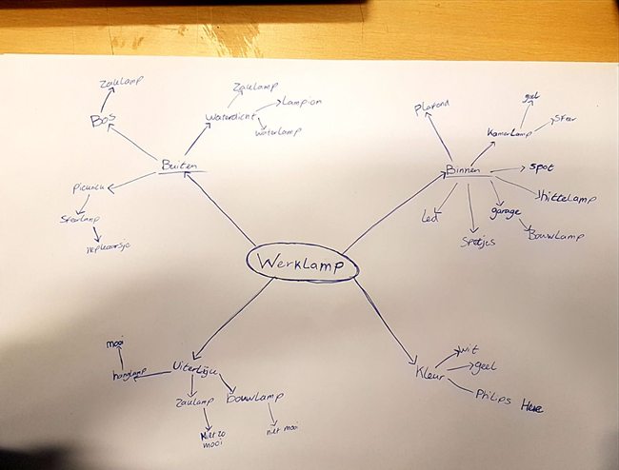

Binnen:
- Kamerlamp
- Geel
- Sfeer
- Plafond
- Spot
- Hittelamp
- Garage
- Bouwlamp
- Led

Buiten:
- Bos
- Waterdicht
- Zaklamp
- Lampion
- Waterlamp
- Picknick
- Sfeerlamp
- Nepkaarsje
Kleur:
- Wit
- Geel
- Philips Hue
Uiterlijk:
- Hanglamp
- Mooi
- Niet zo mooi
- Niet mooi
- Zaklamp
- Bouwlamp

